**Element Actions**

Получение элементы содержат множество пропертей.

Проперти style содержит только inline свойства

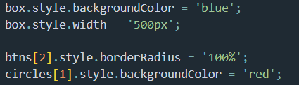

Можно стили передавать в виде текста



Переборка элементов

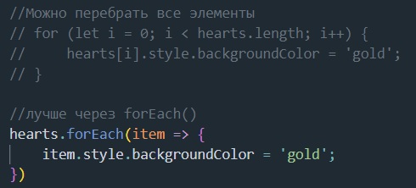

Создание элементов (который существует только в рамках скрипта, на странице не появится)

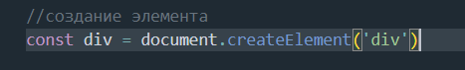

С добавление в body

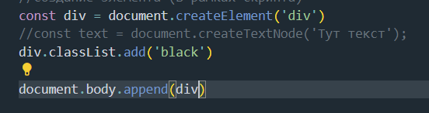

Можно вставить и во внутренние элементы



Есть команда **prepend** чтобы вставить в начало



Есть **before/after**



Есть **remove**



Есть **replaceWith** (перезапись элемента) передвинуть



**Устаревшие команды**

Раньше все команды шли через родителя

**append**

Old 

New 

**before**

Old 

New 

**remove**

Old 

New

**replaceWith**

Old 

New 

**Вставка HTML**

1. Метод вставки HTML

**innerHTML** – можно вставлять HTML код внутрь





1. Метод вставки HTML (работает только с текстом)

!**Безопасность** – вдруг чтоб пользователь не ввел свои html или скрипт.



1. Можно вставить HTML таким способом

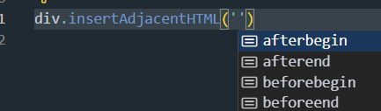

**Moжно обращаться не к документу, а к элементу**

